第二十章 电与磁
第1节 磁现象 磁场


导入一:问题导入
教师把一盒大头针撒在桌面上.
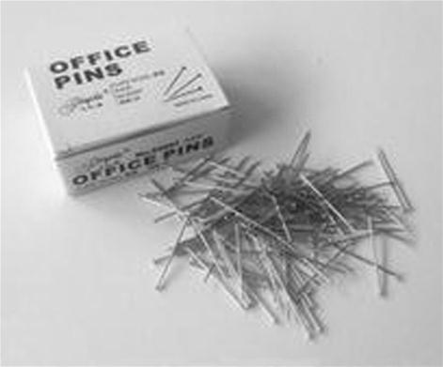
师:如何迅速拾起桌面上撒落的大头针?
生:用磁铁吸.
[过渡语] 你对磁铁了解多少,你见过或者用过哪些用磁铁做的物品?从这节课开始,我们就进入磁的世界,学习有关电与磁的知识.
导入二:情境导入
播放视频:死亡之岛——世百尔岛
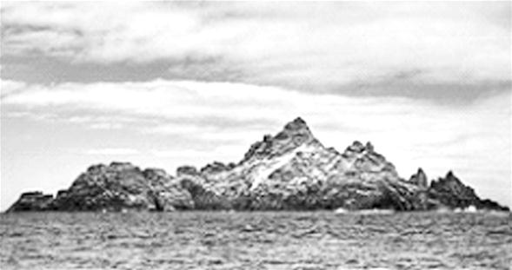
师:在加拿大东海岸,有一个神奇而令人生畏的世百尔岛,岛上,草不生长,鸟不歇脚,没有任何动物和植物,光秃秃,只有坚硬无比的青石头.奇怪的是,每当海轮驶近小岛附近,船上的指南针便会突然失灵,整只船就像着了魔似的被小岛吸引过去,使船只触礁沉没,好像有死神在操纵!这是为什么呢?
[过渡语] 其实这种现象与磁场有关,那么什么是磁场,磁场有什么性质,学完本节,你的疑惑就会迎刃而解.

一、磁现象
思路一
在2000多年前的春秋时期,我们的祖先就发现天然磁铁矿石吸铁的性质,现在人们利用这些磁性材料做成各种形状的磁体.
展示各种形状的磁体.
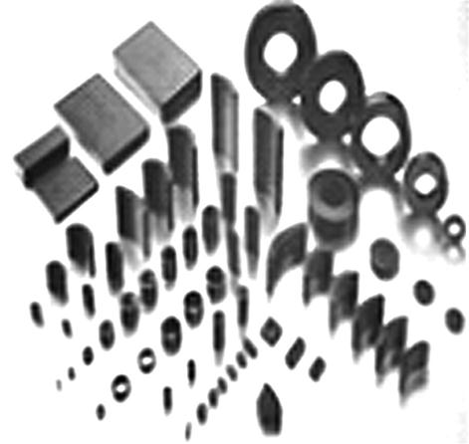
师:磁体只能吸铁吗?
学生利用磁铁靠近铁及含铁的合金、回形针等,发现都能吸引.实验证明,磁体能吸引铁、钴、镍等物质.
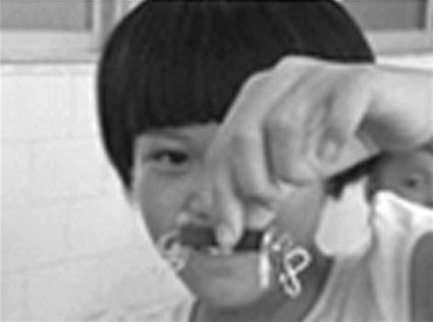
师:你们已经观察到磁体吸引回形针,吸引数量的多少在位置上有什么特点?这说明了什么问题?
学生观察,发现回形针主要集中在磁体的两端.说明磁体的两端磁性最强.
师:磁体中磁性最强的两个部分叫磁极.一个磁体有几个磁极呢?这些磁极相同吗?
生:一个磁体有两个磁极.这两个磁极不同.
【实验】 转动小磁针,记录当小磁针静止时的位置,有什么特点?
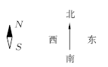
【分析】 小磁针静止时,总是指向南北方向.
师:我们规定小磁针静止时指南的一端叫南极(S极);指北的一端叫北极(N极).
【实验】 用一个磁体的两个磁极分别靠近小磁针的同一极.看到什么现象?得到什么结论?
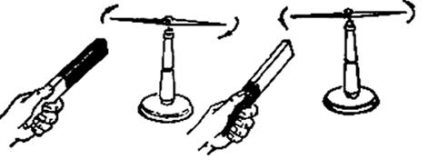
【分析总结】 磁极间的相互作用规律:同名磁极相互排斥,异名磁极相互吸引.
问题:磁极间有相互作用,那么被磁体吸引的硬币为什么也能吸引硬币呢?
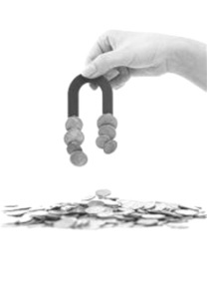
分析:一些物体在磁体或电流的作用下会获得磁性,这种现象叫磁化.被吸引的硬币成了一个小磁体,具有磁性,所以能吸引其他硬币.
问题:你知道生活中还有哪些磁化现象吗?磁现象在生活中有哪些应用及危害?
举例分析:结合生活实例解释磁化的应用及危害.比如磁带的录音、利用钢针磁化做小磁针、银行卡不能靠近磁体、机械手表靠近磁体后走时不准等.
[知识拓展] 磁化方法:1.将物体烧到红炽状态,放在南北方向上自然冷却;2.用磁体的南极或北极,沿物体向一个方向摩擦几次;3.在物体上绕上绝缘导线,通入直流电,经过一段时间后取下即可;4.使物体与磁体吸引,一段时间后物体将具有磁性.
思路二
1.体验磁现象的存在
演示:将磁铁分别靠近1角、5角、1元硬币,观察有什么现象发生.再与塑料、陶瓷片、铁片、纸片、小铁钉、钢锯条等靠近,有什么现象发生?再取上面的其他任意两个东西靠近时,是否还有磁铁与铁钉靠近时的感觉?


小结:能够吸引铁、钴、镍等物质的性质叫做磁性,具有磁性的物体叫磁体.
2.磁体间的相互作用规律
演示:把两块条形磁体用线吊起来,其中一块条形磁体的N极靠近另一块条形磁体的S极,观察现象;再用这块条形磁体的N极靠近另一块条形磁体的N极,观察现象.
思考:条形磁铁的南极与南极靠近和与北极靠近时,作用效果一样吗?
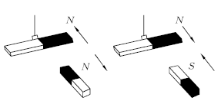
讨论:磁体的N极靠近另一块条形磁体的S极相互吸引,磁体的N极靠近另一块条形磁体的N极相互排斥.用磁体的S极分别靠近另一块条形磁体的S极和N极,会出现什么现象?
总结:磁极间的相互作用规律是:同名磁极相互排斥,异名磁极相互吸引.
3.磁体的指向性
演示:用细线将一条形磁体水平悬挂起来,观察它静止时的指向.取一小磁针,让它静止时,观察它的指向.再取一指南针,将其指针拨动,观察它静止时的指向.
思考:它们静止时的指向有什么规律?
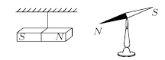
分析总结:条形磁体和小磁针静止时与指南针静止时的指向一样,都是一端指南,一端指北.我们把它们的这种性质叫做磁体的指向性.
4.磁化
师:条形磁体是钢做的,原来没有磁性,怎样使它具有磁性呢?
生:使钢棒具有磁性的方法很多.钢棒原来没有磁性,现在获得磁性,我们把它获得磁性的过程叫做磁化.
演示:钢针原来没有磁性,在磁铁上按一定的方向摩擦几下,它就具有了磁性,能单独吸引一些小的曲别针.软铁原来也没有磁性,在软铁上方旋转磁铁,此时软铁具有了吸引小曲别针的性质,软铁具有了磁性,将磁铁取下后,软铁就不能吸引曲别针了,证明此时它失去磁性.
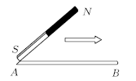
结论:能够被磁化的材料叫做磁性材料.如钢、铁等.
5.磁体的分类
(1)按磁体的来源可分为天然磁体和人造磁体.天然磁体:就是从自然界直接获得的磁体.人造磁体:经过人们加工而成的磁体.
(2)按形状来分可分为条形磁体、蹄形磁体、小磁针.条形磁体:长条形状的磁体.蹄形磁体:马蹄形的磁体.小磁针:针状的磁体.
(3)按磁化后保持时间的长短可分为永久性磁体和暂时性磁体,也叫硬磁体和软磁体.能长时间保持磁性的,称之为硬磁体;不能长时间保持磁性的,称之为软磁体.
[知识拓展] 1.利用磁体的吸铁性、指向性、磁极间相互作用规律和磁极的性质是判断某一物体是否是磁体的常用方法.2.在利用磁极间相互作用规律时,应注意仅依靠吸引是不能作出结论的,还应将被检物的两端分别去靠近同一磁极看是否有排斥的现象.3.条形磁体可近似认为两极有磁性,中间无磁性.
[过渡语] 如果把磁针拿到一个磁体附近,它会发生偏转.磁针和磁体间并没有接触,怎么会有力的作用呢?
二、磁场
1.磁场
师:磁体间的相互作用是通过磁场发生的,磁场是看不见、摸不着的,可以通过它对其他物体的作用来认识.磁场能对放入其中的磁体产生磁力的作用.磁体间的相互作用都是通过磁场发生的,我们就通过这种作用来研究磁场.在前面的学习中还有哪些知识利用了类似的方法?
生:电流使电灯发光,空气流动形成的风等.
【实验】 研究磁体周围的磁场方向.
在桌面上放一些小磁针,观察小磁针的N极指向,在中间放入一条形磁体,观察小磁针N极的指向,并记录下来.
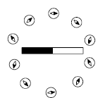
学生进行实验,发现小磁针静止时均指南北,在中间放一条形磁体,发现小磁针发生偏转.
[过渡语] 物理学中把小磁针静止时北极所指的方向规定为该点的磁场方向.那么磁体周围的磁场是如何分布的呢?
2.磁感线
小磁针方向发生改变是由于受到磁体磁场的作用,在磁体周围放置的小磁针越多、越小,就能越清晰地看出磁场的分布.
【演示实验】 在玻璃板上均匀地撒上一些铁屑,把玻璃板放在条形磁体上,然后轻敲玻璃板.将一些小磁针放在铁屑排列的一条曲线上.
现象:铁屑有规则地排成一条条曲线,小磁针的N极指向一致地沿着曲线的切线方向.
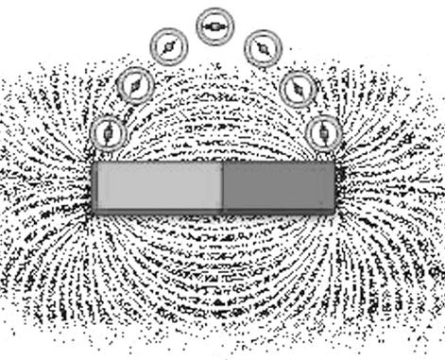
师:小磁针所在的位置就是磁场方向,就是N极所指方向.有没有办法来形象、直观地描述磁体周围的磁场?
生:可以在磁场中沿着铁屑的痕迹画出曲线,曲线上某点的切线方向就是磁场方向.在磁场中任何一点的曲线切线方向都跟该点的磁场方向一致,这样的曲线就叫磁感线.
学生画出条形磁体的磁感线.
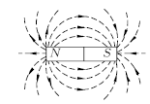
利用类似的方法让学生画出蹄形磁体周围的磁感线.
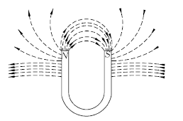
[知识拓展] 1.磁场是实际存在的,磁体周围不存在磁感线.2.磁感线只是用来表示磁体周围磁场的假想曲线,利用磁感线的疏密程度表示磁场的强弱,磁感线上某点的切线方向表示该点的磁场方向.3.磁体周围某一位置磁场只有一个方向,如果磁感线在此处相交,则该点可以表示出两个不同方向的磁场,所以磁感线不能相交.
[过渡语] 你知道我国的四大发明吗?其中就有指南针.那么指南针为什么指南北呢?
三、地磁场
阅读课本,思考:
问题1:我国古代四大发明之一的指南针能够指南北,它肯定受到了力的作用,谁对它施加了力呢?
回答1:地球周围存在磁场,使指南针指南北.
问题2:指南针在地球的大部分地区都能指南北,地球相当于一个大的条形磁体,你能根据指南针的方向画出地磁场的磁感线吗?
回答2:学生确定地磁场的磁极,画出地磁场的磁感线.
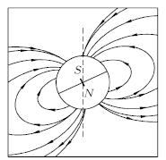
问题3:地理的两极和地磁场的两极重合吗?这一发现最早是由谁记述的?
回答3:地球南北极与地理的南北极不重合,它们略有偏离,世界上最早记述这一现象的人是我国宋代学者沈括.
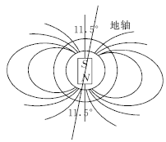
[知识拓展] 地磁场的强度和方向已经过多次的循环变化,其强度由强变弱,以至消失变为零,然后地磁方向倒转,强度再由弱变强至反方向的最大值.已知在过去4000000年内,地球磁场的方向倒转已经有9次,而在近3000000年内,地球磁极也曾3次南北移位.地磁场局限在地球周围的有限区域之内,这个区域称为地磁层,它随地球一起运动,就是这个地磁层挡住了由宇宙空间射来的、足以使生物致命的高能粒子流,使所有生物得以安全地栖息在地球上.地球上的生命是伴随着地磁场的形成并增强到足以对生命起保护作用时才出现的,即生命与地磁两者是紧紧地联系在一起的.

1.磁现象及磁场,磁体周围存在磁场.
2.同名磁极相互排斥,异名磁极相互吸引.
3.磁体周围存在磁场,利用磁感线可以表示磁场的强弱和方向.
4.地球是一个巨大的磁体,使指南针受到磁力作用而指南北.

1.如图是条形磁体的磁感线分布,图中的E,F,P,Q四点,磁场最强的是 ( )
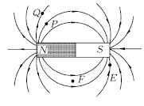
A.E点 B.F点 C.P点 D.Q点
解析:条形磁铁的两端是磁极,磁性最强,中间磁性最弱,因此E点磁性最强.故选A.
2.关于磁体、磁场和磁感线,以下说法中正确的是 ( )
A.铁和铝都能够被磁体所吸引
B.磁感线是磁场中真实存在的曲线
C.磁体之间的相互作用是通过磁场发生的
D.小磁针的北极在任何情况下都指向地理的南极
解析:磁体只能吸引磁性材料,所以磁体能吸引铁,不能吸引铝,A错误;磁感线是为了方便研究磁场,在磁体周围画的带箭头的曲线,这些曲线在磁场中不存在,B错误;磁体之间的排斥和吸引是通过磁体周围的磁场相互作用完成的,C正确;小磁针的北极在任何情况下都指向地磁南极,也就是地理北极附近,D错误.故选C.
3.小明发现宾馆里的“插卡取电器”有两种类型,第一种无论插入哪种卡片都能使房间通电,第二种用专门的磁卡插入或靠近都能使房间通电,小明设计了如下三种方法用
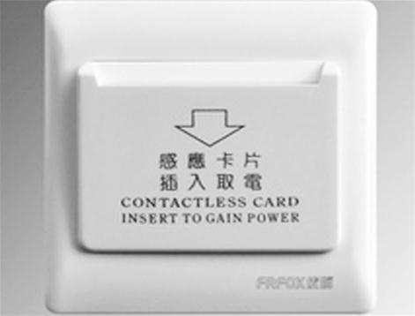
于判断取电器类型:①将硬纸片插入,看能否通电;②将专用磁卡贴在面板上不插入,看能否通电;③将专用磁卡插入,看能否通电.其中可行的方法是(填序号) .
解析:①纸片没有磁性,将纸片插入,如果通电说明取电器属于第一种类型,可行;②磁卡贴在面板上,如果通电说明取电器属于第二种类型,可行;③专业磁卡插入,第一种取电器会通电,第二种也会通电,所以无法判断是哪种类型,不可行.
【答案】 ①②
4.如图所示,将载有条形磁铁的两辆小车同时由静止释放后,两小车将迅速分离.此现象说明:(只要写出两条)
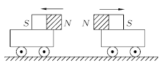
(1) ;
(2) .
解析:两辆小车上装有磁铁,两磁铁相对的磁极是N极.由于同名磁极相互排斥,两个小车受到排斥力的作用,力可以改变物体的运动状态,小车会由静止变为运动.
【答案】 (1)同名磁极互相排斥 (2)力可以改变物体的运动状态

1.磁现象
2.磁场
(1)磁体周围存在磁场,磁场是客观存在的物质.
(2)磁场的基本性质是对放入其中的磁体产生力的作用.
(3)磁体间通过磁场产生相互作用.
(4)用磁感线描述磁场.
3.地磁场

一、教材作业
【必做题】
教材第123页动手动脑学物理的1,2,4题.
【选做题】
教材第123页动手动脑学物理的3题.

